Bulletin d’inscription

A découper et à retourner à :
MJC Palente
24 Rue des Roses
25000 BESANCON

NOM …………………………………………
PRENOM …………………………………...
ADRESSE ………………………………….
CP & VILLE ……………………………
TEL …………………………………………..
MAIL ………………………………………
Date de naissance ……………………...

Je m’inscris au stage :

- stage de Sévillanes
27 €/20 € adhérents atelier danse flamenca MJC

- stage Découverte du Flamenco
27 €/20 € adhérents atelier danse flamenca MJC

Adhésion MJC obligatoire : 6 € (- 16 ans) / 9 € (+ 16 ans) chèque séparé pour l’adhésion
Je joins un chèque de ……………. € et un chèque de …….. à l’ordre de la MJC Palente.

Date et signature :

Règlement

- Les inscriptions sont acceptées par ordre d’arrivée dans la limite des places disponibles

- Le stagiaire mineur doit fournir une autorisation parentale

- Tout stage commencé est dû dans sa totalité

- La MJC Palente se réserve le droit d’annuler le stage par manque d’effectif ou en cas de force majeure

- La MJC Palente ne pourra pas être tenu responsable en cas de vol ou de dommage corporel ou matériel provoqué par les stagiaires ou subi par eux



Il est vivement conseillé de porter des chaussures tenant bien aux pieds ainsi qu’une jupe longue et ample pour les femmes et des bottines pour les hommes.

licences 250448/C1 -250450/C3
Mise en page Albane Mathieu
Photo : Patrick Chorvot
-ne pas jeter sur le voie publique-
Stages de Flamenco et Sévillanes

Les 18 et 19 mars 2017

Ecole de Flamenco de la MJC Palente
Animés par Albane Mathieu-Fuster

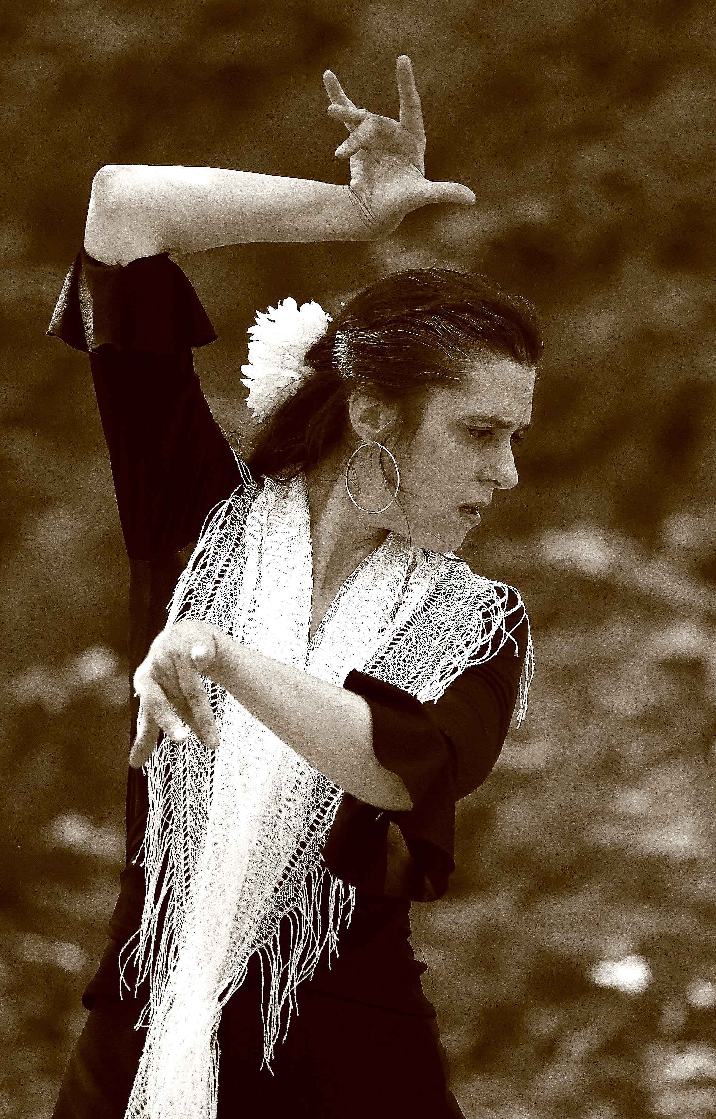

MJC PALENTE
24, rue des Roses
25000 BESANCON
Tél : 03.81.80.41.80

Stage de Sévillanes

Danse folklorique de Séville, intégrée au répertoire Flamenco, la Sévillane se danse notamment lors des férias. Elle se compose de quatre Sévillanes et se danse en général à deux. Ce stage vous permettra d’apprendre ou de perfectionner la 2ième Sévillane.

Horaires :

Samedi 18 mars : 14h00-16h00
Dimanche 19 mars : 14h00-16h00

Stage Découverte du Flamenco

Ce stage s’adresse à des personnes débutantes ou ayant déjà 1 an de pratique de la danse flamenca. Il vous permettra de découvrir le compas (rythme) de 12 temps propre au Flamenco à travers l'apprentissage de quelques pas d'un style festif : Alegria

Horaires :

Samedi 18 mars : 16h15-18h15
Dimanche 19 mars : 16h15-18h15

L’Ecole de Flamenco propose aussi des cours hebdomadaires enfants à partir de 5 ans, ados et adultes et des stages enfants durant les vacances scolaires.

Pour plus d’infos
www.ecoleflamencoalbane.com

Lieu des stages :
MJC Palente

Artiste bisontine d’origine espagnole, Albane Mathieu-Fuster se consacre entièrement depuis 1989 à l’art flamenco. Son amour pour un Flamenco profond, épuré, où l’âme humaine se donne à l’état brut, l’amène à se perfectionner en Espagne et dans le Sud de la France auprès de grands maîtres du Flamenco
Elle ouvre son premier cours de danse flamenca adultes en 1997. Aujourd’hui, elle propose des cours et des stages tous niveaux pour enfants, adolescents et adultes.
Elle crée en 2006 « Calle del aire », en 2007 « Etre Flamenco », en 2013 « Flamenco d’ici et d’ailleurs » et en 2016 « Une Ecole pas comme les autres », quatre spectacles présentés par l’Ecole de Flamenco.
L’année 2007 marque un tournant dans sa carrière avec la création de la Compagnie de danse Duende Flamenco qui devient le creuset de sa recherche artistique où se mêlent la danse, l’écriture et la mise en scène. Le spectacle « Le Chemin du Duende » voit le jour en 2008, « De la Poussière et des Etoiles » en 2016 et un spectacle jeunesse en 2017 « La Jeune Fille de la Mer et la Plume de Victor Hugo »
Site de Duende Flamenco :
www.compagnieduendeflamenco.com

Tarifs

- Stage de Sévillanes (stage de 4 heures)

Non adhérent ateliers danse flamenca MJC | Adhérent ateliers danse flamenca MJC
27 € | 20 €

- Stage Découverte du Flamenco
(stage de 4 heures)

Non adhérent ateliers danse flamenca MJC | Adhérent ateliers danse flamenca MJC
27 € | 20 €

